Министерство науки и высшего образования Российской Федерации

Федеральное государственное бюджетное образовательное учреждение

высшего образования

«Вятский государственный университет»

Колледж ВятГУ

**ОТЧЕТ**

**ПО ДОМАШНЕЙ КОНТРОЛЬНОЙ РАБОТЕ №2**

**«Реализация элементарных структур данных**

**на основе статической памяти»**

**ПО ДИСЦИПЛИНЕ**

**«Разработка кода информационных систем»**

Выполнил: студент учебной группы

ИСПк-202-52-00

Гончаров Мирослав Даниилович

Преподаватель:

Сергеева Елизавета Григорьевна

Киров

2024

**Цель работы:** изучение принципов работы с базовыми структурами данных, получение навыков организации case-меню.

**Задание**

1. Написать программу для работы со структурой данных "Двусвязный список".

2. Структура данных должна быть реализована на основе статической памяти.

3. Работа со структурой должна осуществляться с помощью case-меню. Предусмотреть наглядную визуализацию содержимого структуры.

**Описание алгоритма.**

1. Инициализация списка. Программа начинается с инициализации пустого двусвязного списка. В зависимости от режима работы (статическая или динамическая память) выделяется память под начальные структуры данных.
2. Добавление элемента в начало списка. Пользователь может выбрать опцию добавления нового элемента в начало списка. Для этого программа запрашивает данные у пользователя и создает новый узел списка, затем переустанавливает указатель на начало списка на новый узел.
3. Добавление элемента в конец списка. Позволяет пользователю добавить новый элемент в конец списка. Программа запрашивает данные у пользователя и создает новый узел, затем устанавливает соответствующие указатели.
4. Добавление элемента в середину списка. Пользователь указывает позицию, куда необходимо вставить новый элемент, а также данные для этого элемента. Программа находит указанный узел и вставляет новый узел перед ним, меняя соответствующие указатели.
5. Удаление элемента из списка. Позволяет пользователю удалить элемент из списка по указанной позиции. Программа находит указанный узел и корректно перенаправляет указатели, чтобы исключить его из списка.
6. Печать списка. Выводит содержимое списка на экран. Программа перебирает все узлы списка, выводя их данные на экран, а также ссылки на предыдущий и следующий узлы.
7. Очистка списка. Удаляет все элементы из списка и освобождает выделенную под них память.
8. Выход из программы: Пользователь может завершить выполнение программы, выбрав соответствующую опцию из меню.

**Схема алгоритма**

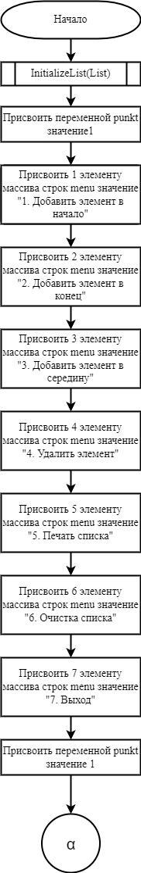

Рисунок 1 — Схема алгоритма программы

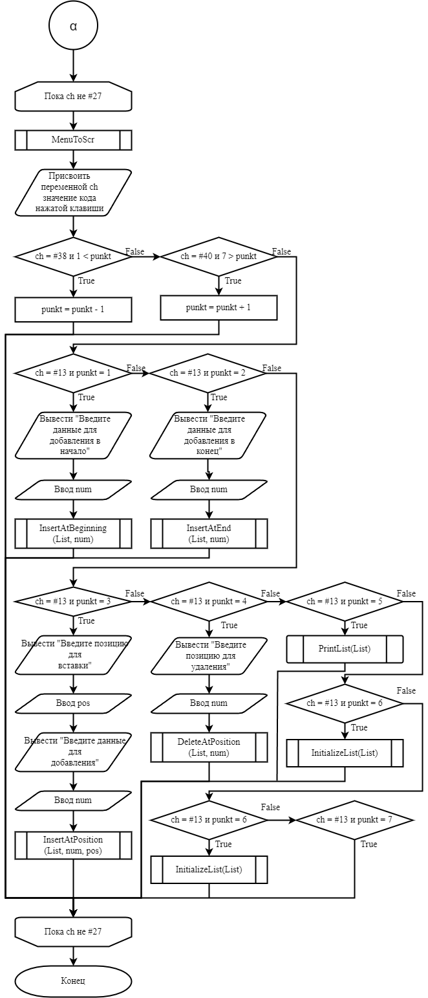

Рисунок 2 — Схема алгоритма программы

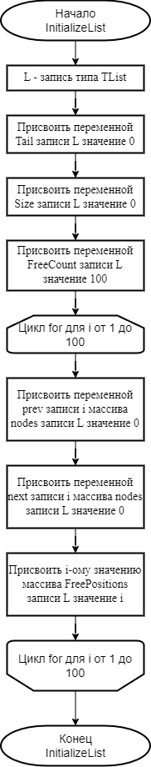

Рисунок 3 — Схема алгоритма программы

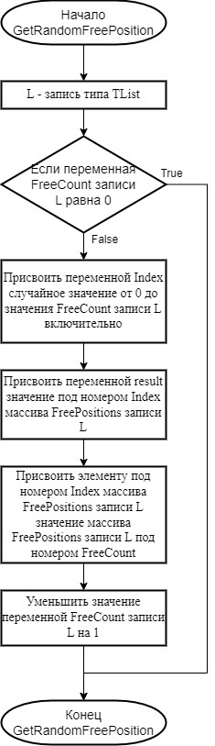

Рисунок 4 — Схема алгоритма программы

Рисунок 5 — Схема алгоритма программы

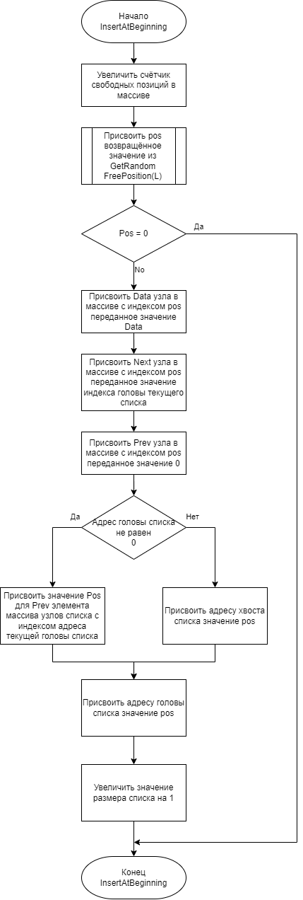

Рисунок 6 — Схема алгоритма программы

Рисунок 7 — Схема алгоритма программы

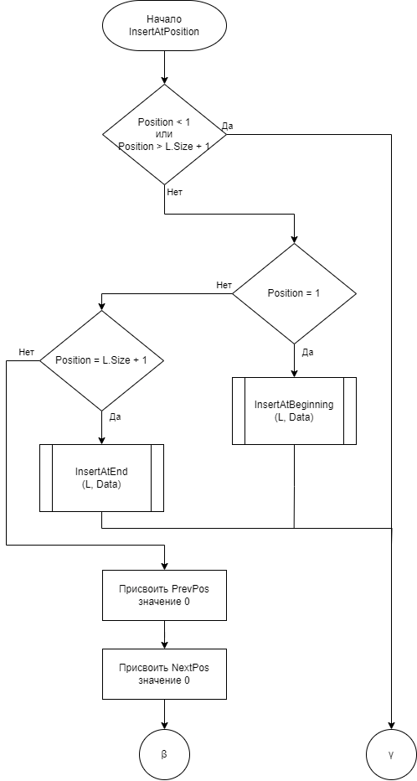

Рисунок 8 — Схема алгоритма программы

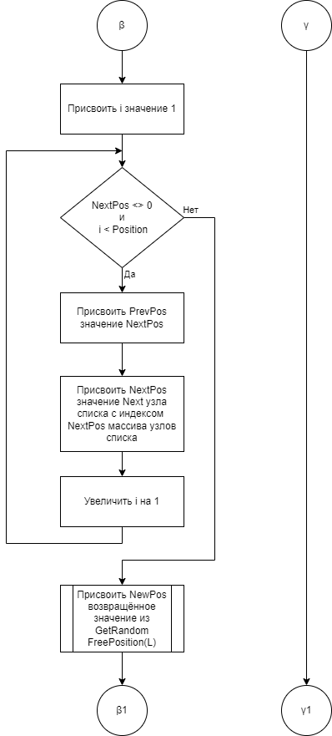

Рисунок 9 — Схема алгоритма программы

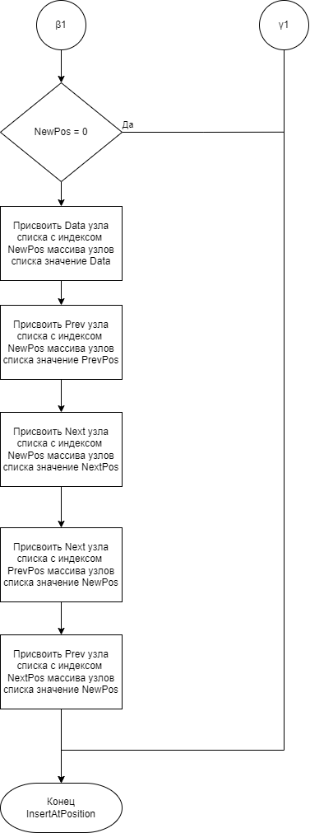

Рисунок 10 — Схема алгоритма программы

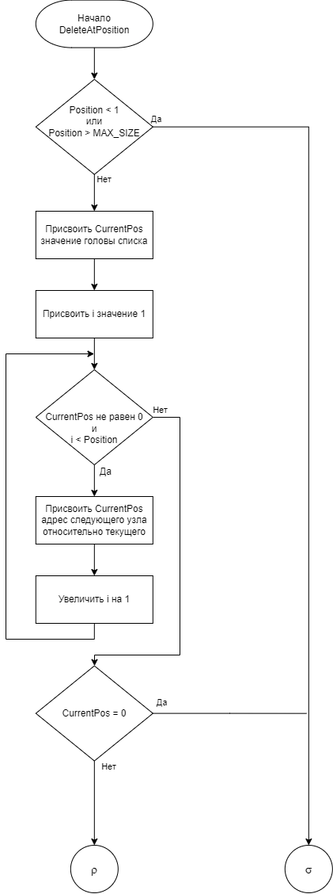

Рисунок 11 — Схема алгоритма программы

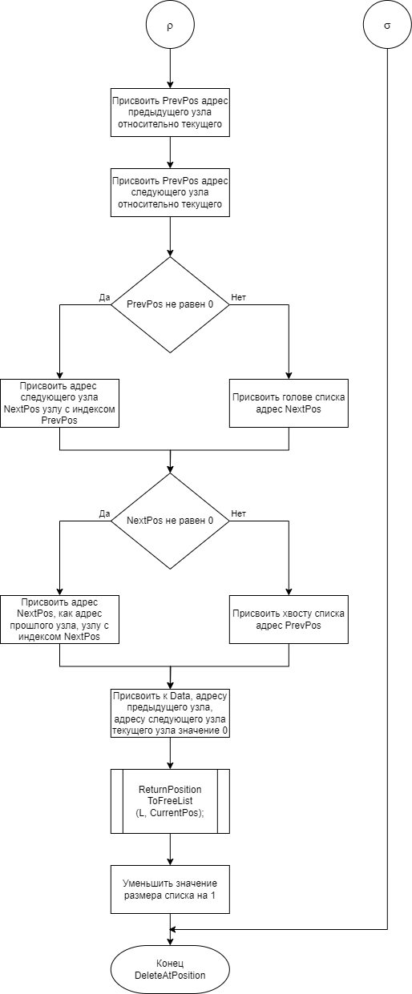

Рисунок 12 — Схема алгоритма программы

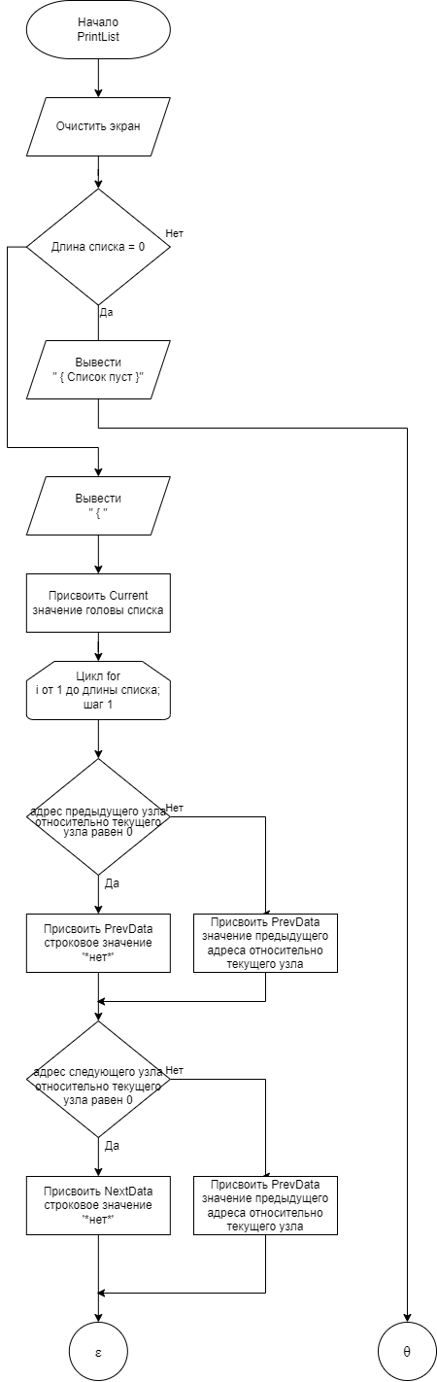

Рисунок 13 — Схема алгоритма программы

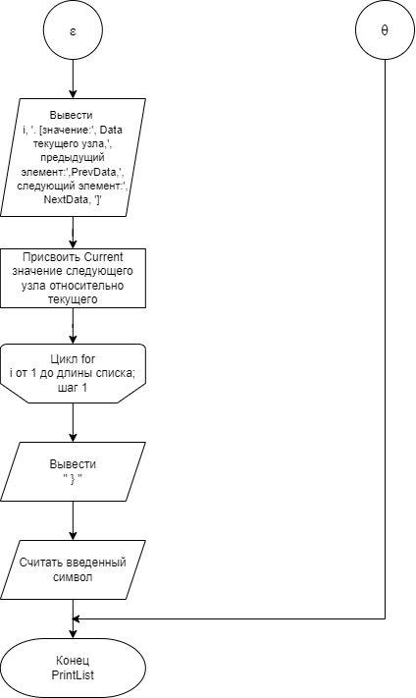

Рисунок 14 — Схема алгоритма программы

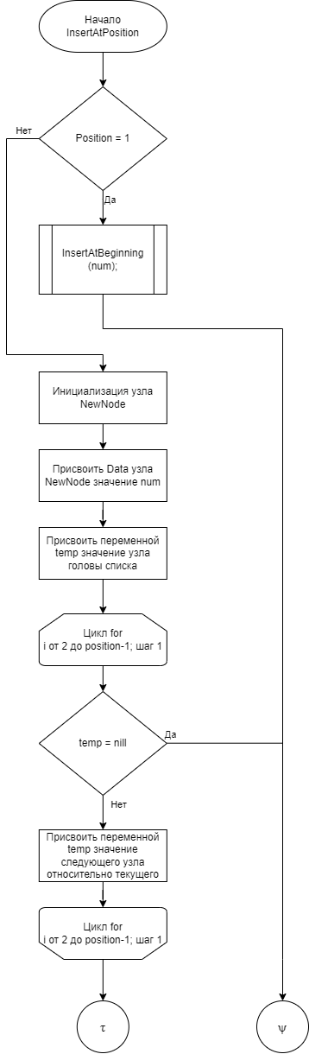

Рисунок 15 — Схема алгоритма программы

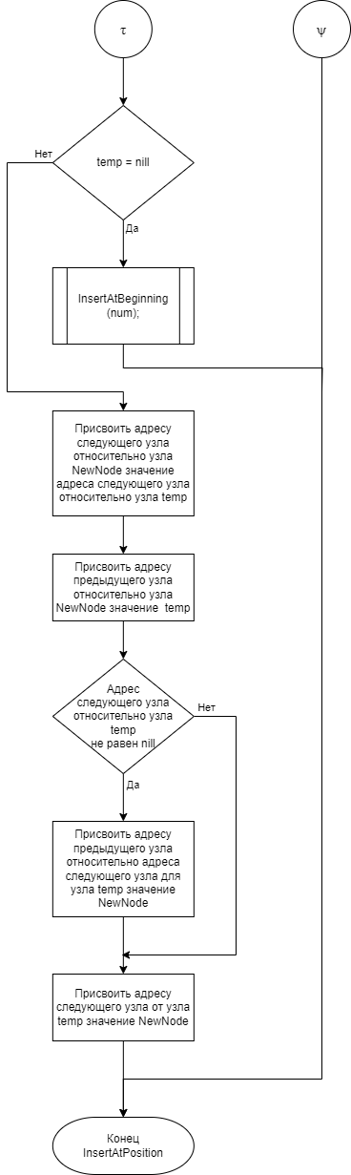

Рисунок 16 — Схема алгоритма программы

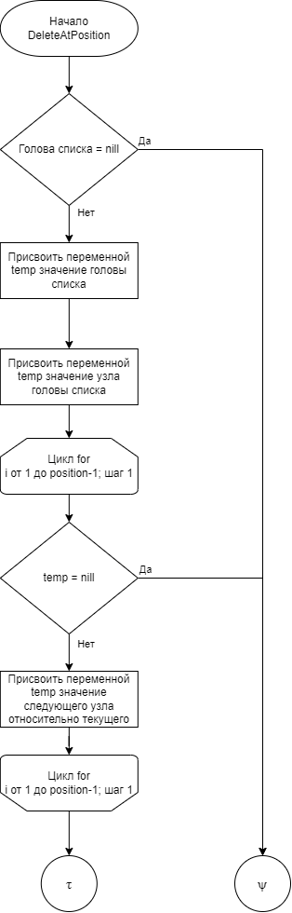

Рисунок 17 — Схема алгоритма программы

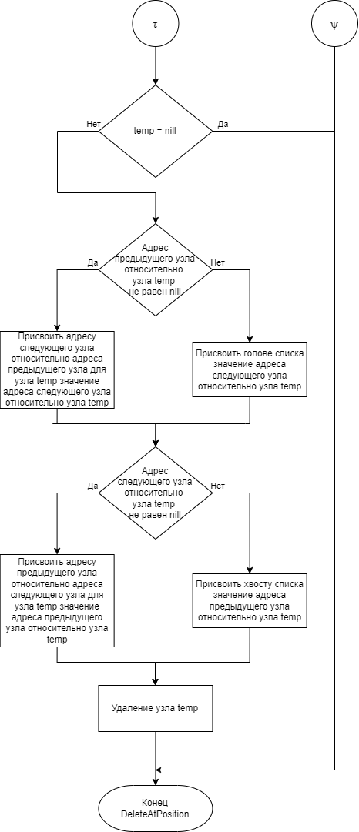

Рисунок 18 — Схема алгоритма программы

**Код программы**

**program** MainProgram;

**uses** crt, ManageStaticLis, ManageDynamicLis;

**const**

NORM = White;

SEL = LightGreen;

**var**

choice, punkt: integer;

ch: char;

menu: **array**[1..3] **of** string;

**procedure** MenuToScr;

**var**

i: integer;

**begin**

ClrScr;

**for** i := 1 **to** 3 **do begin**

**if** punkt = i **then**

TextColor(SEL)

**else**

TextColor(NORM);

GoToXY(10, 4 + i);

writeln(menu[i]);

**end**;

TextColor(NORM);

//writeln(List.Nodes);

**end**;

**begin**

crt.SetWindowTitle('Двусвязный список');

Randomize;

punkt := 1;

menu[1] := '1. Двусвязный список на статической памяти';

menu[2] := '2. Двусвязный список на динамической памяти';

menu[3] := '3. Выход';

punkt := 1;

**repeat**

hidecursor;

MenuToScr;

ch := ReadKey;

**case** ch **of**

#38: **if** punkt > 1 **then** Dec(punkt);

#40: **if** punkt < 3 **then** Inc(punkt);

#13:

**begin**

**case** punkt **of**

1: ManageStaticList;

2: ManageDynamicList;

3:**Exit**

**end**;

**end**;

**end**;

**until** ch = #27; // ESC

**end**.

**unit** ManageDynamicLis;

**interface**

**uses** crt;

**procedure** ManageDynamicList;

**implementation**

**const**

NORM = White;

SEL = LightGreen;

**type**

PNode = ^Node;

Node = **record**

num: integer;

next, prev: PNode;

**end**;

**var**

Head, Tail: PNode;

**procedure** InsertAtBeginning(num: integer);

**var**

newNode: PNode;

**begin**

**New**(newNode);

newNode^.num := num;

newNode^.next := Head;

newNode^.prev := nil;

**if** Head <> nil **then**

Head^.prev := newNode;

Head := newNode;

**if** Tail = nil **then**

Tail := Head;

**end**;

**procedure** InsertAtEnd(num: integer);

**var**

newNode: PNode;

**begin**

**New**(newNode);

newNode^.num := num;

newNode^.next := nil;

newNode^.prev := Tail;

**if** Tail <> nil **then**

Tail^.next := newNode;

Tail := newNode;

**if** Head = nil **then**

Head := Tail;

**end**;

**procedure** InsertAtPosition(num: integer; position: integer);

**var**

newNode, temp: PNode;

i: integer;

**begin**

**if** position = 1 **then**

**begin**

InsertAtBeginning(num);

**Exit**;

**end**;

**New**(newNode);

newNode^.num := num;

temp := Head;

**for** i := 2 **to** position - 1 **do**

**begin**

**if** temp = nil **then Exit**;

temp := temp^.next;

**end**;

**if** temp = nil **then**

**begin**

InsertAtEnd(num);

**Exit**;

**end**;

newNode^.next := temp^.next;

newNode^.prev := temp;

**if** temp^.next <> nil **then**

temp^.next^.prev := newNode;

temp^.next := newNode;

**end**;

**procedure** DeleteAtPosition(position: integer);

**var**

temp: PNode;

i: integer;

**begin**

**if** Head = nil **then Exit**;

temp := Head;

**for** i := 1 **to** position - 1 **do**

**begin**

**if** temp = nil **then Exit**;

temp := temp^.next;

**end**;

**if** temp = nil **then Exit**;

**if** temp^.prev <> nil **then**

temp^.prev^.next := temp^.next

**else**

Head := temp^.next;

**if** temp^.next <> nil **then**

temp^.next^.prev := temp^.prev

**else**

Tail := temp^.prev;

Dispose(temp);

**end**;

**procedure** ClearList;

**var**

temp: PNode;

**begin**

**while** Head <> nil **do**

**begin**

temp := Head;

Head := Head^.next;

Dispose(temp);

**end**;

Tail := nil;

**end**;

**procedure** PrintList;

**var**

temp: PNode;

i: Integer;

PrevData, NextData: string;

**begin**

ClrScr;

**if** Head = nil **then**

**begin**

WriteLn('{ Список пуст }');

**Exit**;

**end**;

WriteLn('{');

temp := Head;

i := 1;

**while** temp <> nil **do**

**begin**

WriteLn(i, '. [значение:', temp^.num, ', предыдущий элемент:', temp^.prev, ', следующий элемент:', temp^.next, ']');

temp := temp^.next;

Inc(i);

**end**;

WriteLn('}');

ReadLn;

**end**;

**var**

choice: integer;

num: integer;

position: integer;

punkt: integer;

menu: **array**[1..7] **of** string;

ch: char;

**procedure** MenuToScr;

**var**

i: integer;

**begin**

ClrScr;

**for** i := 1 **to** 7 **do begin**

**if** punkt = i **then**

TextColor(SEL)

**else**

TextColor(NORM);

GoToXY(10, 4 + i);

writeln(menu[i]);

**end**;

TextColor(NORM);

//writeln(List.Nodes);

**end**;

**procedure** ManageDynamicList;

**begin**

crt.SetWindowTitle('Двусвязный список');

Randomize;

punkt := 1;

menu[1] := '1. Добавить элемент в начало';

menu[2] := '2. Добавить элемент в конец';

menu[3] := '3. Добавить элемент в середину';

menu[4] := '4. Удалить элемент';

menu[5] := '5. Печать списка';

menu[6] := '6. Очистка списка';

menu[7] := '7. выход';

punkt := 1;

**repeat**

hidecursor;

MenuToScr;

ch := ReadKey;

**case** ch **of**

#38: **if** punkt > 1 **then** Dec(punkt);

#40: **if** punkt < 7 **then** Inc(punkt);

#13:

**begin**

**case** punkt **of**

1:

**begin**

clrscr;

Write('Введите данные для добавления в начало: ');

ReadLn(num);

InsertAtBeginning(num);

**end**;

2:

**begin**

clrscr;

Write('Введите данные для добавления в конец: ');

ReadLn(num);

InsertAtEnd(num);

**end**;

3:

**begin**

clrscr;

Write('Введите позицию для вставки: ');

ReadLn(position);

Write('Введите данные для добавления: ');

ReadLn(num);

InsertAtPosition(num, position);

**end**;

4:

**begin**

clrscr;

Write('Введите позицию для удаления: ');

ReadLn(num);

DeleteAtPosition(num);

**end**;

5: PrintList;

6: ClearList;

7: **Exit**;

**end**;

**end**;

**end**;

**until** ch = #27; // ESC

**end**;

**begin**

**end**.

**unit** ManageStaticLis;

**interface**

**uses** crt;

**procedure** ManageStaticList;

**implementation**

**const**

MAX_SIZE = 100;

NORM = White;

SEL = LightGreen;

**type**

TNode = **record**

Data: Integer;

Prev, Next: Integer;

**end**;

TList = **record**

Nodes: **array**[1..MAX_SIZE] **of** TNode;

Head, Tail: Integer;

Size: Integer;

FreePositions: **array**[1..MAX_SIZE] **of** Integer;

FreeCount: Integer;

**end**;

**var**

List: TList;

menu: **array**[1..7] **of** string;

punkt, num, pos: integer;

ch: char;

**procedure** InitializeList(**var** L: TList);

**var**

i: Integer;

**begin**

L.Head := 0;

L.Tail := 0;

L.Size := 0;

L.FreeCount := MAX_SIZE;

**for** i := 1 **to** MAX_SIZE **do**

**begin**

L.Nodes[i].Prev := 0;

L.Nodes[i].Next := 0;

L.FreePositions[i] := i;

**end**;

**end**;

**function** GetRandomFreePosition(**var** L: TList): Integer;

**var**

Index: Integer;

**begin**

**if** L.FreeCount = 0 **then Exit**;

Index := Random(L.FreeCount) + 1;

Result := L.FreePositions[Index];

L.FreePositions[Index] := L.FreePositions[L.FreeCount];

Dec(L.FreeCount);

**end**;

**procedure** ReturnPositionToFreeList(**var** L: TList; Position: Integer);

**begin**

Inc(L.FreeCount);

L.FreePositions[L.FreeCount] := Position;

**end**;

**procedure** InsertAtBeginning(**var** L: TList; Data: Integer);

**var**

Pos: Integer;

**begin**

Pos := GetRandomFreePosition(L);

**if** Pos = 0 **then Exit**;

L.Nodes[Pos].Data := Data;

L.Nodes[Pos].Next := L.Head;

L.Nodes[Pos].Prev := 0;

**if** L.Head <> 0 **then**

L.Nodes[L.Head].Prev := Pos

**else**

L.Tail := Pos;

L.Head := Pos;

Inc(L.Size);

**end**;

**procedure** InsertAtEnd(**var** L: TList; Data: Integer);

**var**

Pos: Integer;

**begin**

Pos := GetRandomFreePosition(L);

**if** Pos = 0 **then Exit**;

L.Nodes[Pos].Data := Data;

L.Nodes[Pos].Prev := L.Tail;

L.Nodes[Pos].Next := 0;

**if** L.Tail <> 0 **then**

L.Nodes[L.Tail].Next := Pos

**else**

L.Head := Pos;

L.Tail := Pos;

Inc(L.Size);

**end**;

**procedure** InsertAtPosition(**var** L: TList; Data, Position: Integer);

**var**

PrevPos, NextPos, NewPos, i: Integer;

**begin**

**if** (Position < 1) **or** (Position > L.Size + 1) **then Exit**;

**if** Position = 1 **then**

InsertAtBeginning(L, Data)

**else if** Position = L.Size + 1 **then**

InsertAtEnd(L, Data)

**else**

**begin**

PrevPos := 0;

NextPos := L.Head;

i := 1;

**while** (NextPos <> 0) **and** (i < Position) **do**

**begin**

PrevPos := NextPos;

NextPos := L.Nodes[NextPos].Next;

Inc(i);

**end**;

NewPos := GetRandomFreePosition(L);

**if** NewPos = 0 **then Exit**;

L.Nodes[NewPos].Data := Data;

L.Nodes[NewPos].Prev := PrevPos;

L.Nodes[NewPos].Next := NextPos;

L.Nodes[PrevPos].Next := NewPos;

L.Nodes[NextPos].Prev := NewPos;

Inc(L.Size);

**end**;

**end**;

**procedure** DeleteAtPosition(**var** L: TList; Position: Integer);

**var**

PrevPos, NextPos, CurrentPos, i: Integer;

**begin**

**if** (Position < 1) **or** (Position > MAX_SIZE) **then Exit**;

CurrentPos := L.Head;

i := 1;

**while** (CurrentPos <> 0) **and** (i < Position) **do**

**begin**

CurrentPos := L.Nodes[CurrentPos].Next;

Inc(i);

**end**;

**if** CurrentPos = 0 **then Exit**;

PrevPos := L.Nodes[CurrentPos].Prev;

NextPos := L.Nodes[CurrentPos].Next;

**if** PrevPos <> 0 **then**

L.Nodes[PrevPos].Next := NextPos

**else**

L.Head := NextPos;

**if** NextPos <> 0 **then**

L.Nodes[NextPos].Prev := PrevPos

**else**

L.Tail := PrevPos;

L.Nodes[CurrentPos].Data := 0;

L.Nodes[CurrentPos].Prev := 0;

L.Nodes[CurrentPos].Next := 0;

ReturnPositionToFreeList(L, CurrentPos);

Dec(L.Size);

**end**;

**procedure** PrintList(**const** L: TList);

**var**

i, Current: Integer;

PrevData, NextData: string;

**begin**

ClrScr;

**if** L.Size = 0 **then**

**begin**

WriteLn('{ Список пуст }');

**Exit**;

**end**;

WriteLn('{');

Current := L.Head;

**for** i := 1 **to** L.Size **do**

**begin**

**if** L.Nodes[Current].Prev = 0 **then**

PrevData := '*нет*'

**else**

PrevData := IntToStr(L.Nodes[Current].Prev);

**if** L.Nodes[Current].Next = 0 **then**

NextData := '*нет*'

**else**

NextData := IntToStr(L.Nodes[Current].Next);

WriteLn(i, '. [значение:', L.Nodes[Current].Data,

', предыдущий элемент:', PrevData,

', следующий элемент:', NextData, ']');

Current := L.Nodes[Current].Next;

**end**;

WriteLn('}');

readln;

**end**;

**var**

Option, Data, Position: Integer;

**procedure** MenuToScr;

**var**

i: integer;

**begin**

ClrScr;

**for** i := 1 **to** 7 **do begin**

**if** punkt = i **then**

TextColor(SEL)

**else**

TextColor(NORM);

GoToXY(10, 4 + i);

writeln(menu[i]);

**end**;

TextColor(NORM);

//writeln(List.Nodes);

//writeln(List.FreePositions);

**end**;

**procedure** ManageStaticList;

**begin**

crt.SetWindowTitle('Двусвязный список');

Randomize;

InitializeList(List);

punkt := 1;

menu[1] := '1. Добавить элемент в начало';

menu[2] := '2. Добавить элемент в конец';

menu[3] := '3. Добавить элемент в середину';

menu[4] := '4. Удалить элемент';

menu[5] := '5. Печать списка';

menu[6] := '6. Очистка списка';

menu[7] := '7. выход';

punkt := 1;

**repeat**

hidecursor;

MenuToScr;

ch := ReadKey;

**case** ch **of**

#38: **if** punkt > 1 **then** Dec(punkt);

#40: **if** punkt < 7 **then** Inc(punkt);

#13:

**begin**

**case** punkt **of**

1:

**begin**

clrscr;

Write('Введите данные для добавления в начало: ');

ReadLn(num);

InsertAtBeginning(List, num);

**end**;

2:

**begin**

clrscr;

Write('Введите данные для добавления в конец: ');

ReadLn(num);

InsertAtEnd(List, num);

**end**;

3:

**begin**

clrscr;

Write('Введите позицию для вставки: ');

ReadLn(pos);

Write('Введите данные для добавления: ');

ReadLn(num);

InsertAtPosition(List, num, pos);

**end**;

4:

**begin**

clrscr;

Write('Введите позицию для удаления: ');

ReadLn(num);

DeleteAtPosition(List, num);

**end**;

5: PrintList(List);

6: InitializeList(List);

7: **Exit**;

**end**;

**end**;

**end**;

**until** ch = #27; // ESC

**end**;

**begin**

**end**.

**Результаты выполнения программы**

Рисунок 7 — Результат выполнения программы

Рисунок 8 — Результат выполнения программы

Рисунок 9 — Результат выполнения программы

Рисунок 10 — Результат выполнения программы

**Вывод**

В ходе данной лабораторной работы была успешно достигнута основная цель, заключающаяся в изучении принципов работы с базовыми структурами данных и приобретении навыков организации case-меню. Разработанная программа предоставляет пользователю возможность работы с двусвязным списком, реализованным на основе статической памяти и динамической.

Основные функциональности программы включают в себя добавление элементов в начало, конец и середину списка, удаление элементов, а также печать содержимого списка и его очистку. Каждая из этих операций выполнена в соответствии с описанными алгоритмами, обеспечивая корректное выполнение операций над списком. Программа также обеспечивает наглядную визуализацию содержимого структуры данных, что упрощает взаимодействие пользователя с программой.

Таким образом, результаты выполнения программы подтверждают успешную реализацию поставленных задач и успешное приобретение необходимых навыков работы с базовыми структурами данных и case-меню.